5 МАССИВЫ. АЛГОРИТМЫ ОБРАБОТКИ МАССИВОВ. РЕКУРСИЯ
Задание. В массиве из 15 целых чисел найти наибольший элемент и поменять его местами с первым элементом.
Листинг программы:
using System;

class Program
{
static void Main()
{
int[] numbers = new int[15];
Random rand = new Random();

for (int i = 0; i < numbers.Length; i++)
{
numbers[i] = rand.Next(1, 101);
}

Console.WriteLine("Исходный массив:");
PrintArray(numbers);

int maxIndex = 0;
for (int i = 1; i < numbers.Length; i++)
{
if (numbers[i] > numbers[maxIndex])
{
maxIndex = i;
}
}

int temp = numbers[0];
numbers[0] = numbers[maxIndex];
numbers[maxIndex] = temp;

Console.WriteLine("\nМассив после перестановки:");
PrintArray(numbers);
}

static void PrintArray(int[] array)
{
foreach (int num in array)
{
Console.Write(num + " ");
}
Console.WriteLine();
}
}
Анализ результатов:

Таблица 5.1 – Входные и выходные данные
Входные данные | Выходные данные
45 6 57 79 63 56 13 10 100 55 57 57 2 100 50
100 6 57 79 63 56 13 10 45 55 57 57 2 100 50

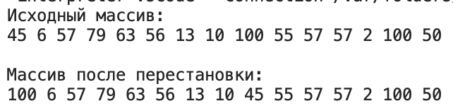
Рисунок 5.1 – Результат работы программы

